管理体系审核记录表
过程与活动、  抽样计划 | 涉及  条款 | 受审核部门：工程部 主管领导：王德松 陪同人员：肖青英 | 判定
 |  | 审核员：李京田 审核时间：2021.7.18-19
涉及标准条款：
Q:5.3/6.2/7.1.4/8.1/8.5/8.6/8.7/10.2
E:6.1.2/8.1/8/2
S:5.3/6.1.2/6.2/8.1/8.2
组织的岗位职责和权限 | QES5.3 | 1.负责公司承接城市园林绿化服务工作。  2.负责组织对服务实现过程的策划、质量计划的编制，对园林绿化设计及施工、养护及苗木销售实施、监督、检查和验收，对不合格品进行有效控制并制定合理处置方案；  3.负责对本部门环境因素、职业健康安全风险的识别和评价，并确定重要环境因素、职业健康安全风险；  4.组织制定操作规程和工作标准及所需的质量记录，提出评价考核奖惩办法并组织实施；  5.负责公司现场施工管理，做好文明规范服务，并对顾客财产负责；  6.负责检验状态标识的实施、标识及可溯性的控制；  7.配合公司做好内部验收、内部审核工作的实施和不合格产品的纠正，预防措施的落实；  8.收集、整理和保管本部门的质量记录、对相关的数据收集传递和交流。  包括以上职责在内的具体内容在公司《管理手册》中描述。  管理部职责审核期内无变化。  岗位职责在公司《岗位任职要求》中明确规定，通过文件下发和传达等方式在公司内部贯彻和沟通。  查阅岗位职责文件对各岗位职责作了明确规定,查文件内容包括与岗位活动有关的质量、环境和职业健康安全职责要求。  经现场询问负责人的回答与文件规定一致。
目标及其实现的策划总要求 | QES6.2 | 提供《目标分解表》，主要目标有:  1、工程一次性交验合格率≥98%；  2、固废100％分类处置；  3、重大以上事故发生率0；  4、环境污染事故发生率为0；  5、火灾事故发生率为0  部门分解目标与公司方针一致，可测量，并传达到部门相关人员，必要时适时更新，目前无变化。  1、办公用硒鼓、墨盒等固废等原材料废弃物等分类收集保管，交由相应部门处置；  2、杜绝火灾发生，制定了管理方案并严格执行，配备必要的防火设施（包括灭火器a、消防栓等）并保证其完好  b. 成立应急响应工作小组（见《应急预案》）  c. 淘汰过期、报废设备,对灭火器更新；每年进行一次消防演习。执行部门：各部门，检查人：吴国恩，责任部门：办公室，执行日期：长期  3、电线老化引发火灾、临时接电触电,管理方案：a、电线检修 b、对职工进行安全教育培训。执行部门：各部门，责任人：吴国恩 执行日期：长期。  上述目标、指标2020年8月-2021年6月，考核结果：全部达标，检查人：吴国恩。制定的指标和管理方案基本可行。
基础设施 | Q7.1.3 | 城市园林绿化服务设施：铁锹、铁镐、手据、园艺剪、割草机、粗枝剪、打草机  养护耗材：花肥、营养液、备用树苗、除草剂、防虫液、防冻液  办公设备:电脑/打印机/传真机/电话等。提供维修保养计划及记录，满足要求。  环保设施包括：垃圾桶、消防设施；安全设施配置主要有：标识牌、灭火器、消防器材等，工程部定期维护与保养。公司根据质量管理的需要，配备了办公用房及通讯、信息系统等基础设施。公司编制了《基础设施控制程序》 并配备有办公桌椅，水电、空调、会议室、消防设施设备，并有电脑、打印机、电话、传真机、复印机等办公设备；满足办公需要。  抽：《设备维修保养计划》  依照计划进行设备设施的升级、维护、更换、配备，相关设施配备和管理比较完善。提供机械设备清单及维修保养记录。保养人：吴国恩。
工作环境 | Q7.1.4 | -- 策划并制定了《工作环境和管理要求》，现场观察办公区域环境卫生管理，工作场所布局合理，温湿度适宜，照明良好，满足办公需求。  办公场所有灭火器，放置在规定的地方，办公场所卫生环境干净、光线充足合理。有“办公环境卫生管理制度”、“安全防火规定等规章制度”等规章制度。运行环境满足要求  查服务现场：人员佩戴安全帽、穿工作服，工作区域布置合理，通道畅通，照明设施齐全，均配备了消防设施等设施，作业场所光线充足，现场查看工作环境满足 服务需要
监视和测量资源 | Q7.1.5 | 监视测量设备：无  公司无计算机软件监视测量设备。  公司无封存和报废监视测量设备。  公司的监视测量主要是通过是内审\目标\绩效监视测量\平时的工作检查情况进行监视测量  抽：2020年5月份服务检查记录：  检 查 人：李蔚彧 检查日期：2020.5.20  检查内容 检查结果  是否按时进行了绿化养护作业 ■是  绿化养护是否符合要求 ■是  绿化作业是否覆盖了所有区域 ■是  绿化作业是否完成了所有内容 ■是  绿化作业是否按计划完成 ■是  验收结论：■合格  验收人/日期：李蔚彧 检查日期：2020.5.20
组织的知识 | Q7.1.6 | 公司确定运行过程所需的知识，内部来源包括公司运作准则（管理制度、工作记录等）、城市园林绿化服务、技术服务项目管理等。外部来源包括外来资料如法律法规、市场信息等。  对知识的保持采取文件资料的保存和信息系统存储方式，在公司内部可通过传递、交流、培训等方式获取。  为获取更多必要的知识采用工作经验总结、专家、顾客意见的采集，技术动态的跟踪，行业领先者的最佳实践调查等。
运行策划和控制 | Q8.1 | 范围：城市园林绿化服务；城镇绿化苗、花卉的销售  1.规定产品目标和要求  1、工程一次性交验合格率≥98%；  2、固废100％分类处置；  3、重大以上事故发生率0；  4、环境污染事故发生率为0；  5、火灾事故发生率为0  2.提供了《合同评审控制程序》、《城市园林绿化服务施工管理规范》、《技术服务指导书》、《服务员工礼仪规范》、《养护管理规范》、《环保草毯销售指导书》、对城市园林绿化；环保草毯的销售服务、项目和合同应进行质量策划。公司对园林绿化施工、养护及苗木销售实现进行策划，质量目标已达到顾客要求；  执行标准：  《中华人民共和国森林法》 第九届全国人民代表大会常务委员会第二次会议 1998.4.29  《中华人民共和国环境保护法（试行）》 第五届全国人民代表大会常务委员会第十一次会议 1979.9.13  《中华人民共和国城乡规划法》 第十届全国人民代表大会常务委员会第三十次会 2008.1.1  中华人民共和国劳动合同法 全国人大 2013/7/1  《中华人民共和国招标投标法》 第九届全国人民代表大会常务委员会第十一次会议 1999.8.30  园林绿化养护管理标准及评比办法 2016.9  城市园林苗圃育苗技术规程 CJT23-1999  城市绿化工程施工及验收规范 建标【1999】46号 1999.2.24  关于加强城市绿地和绿化种植保护的规定 建城【1994】716号 2003.8.9  国务院关于加强城市绿化建设的通知 国发【2001】20号 2001.5.21  中华人民共和国森林法实施条例 2016年1月13日国务院第119次常务会议 2000年1月29日  3.服务流程：  园林绿化服务：  园林绿化服务：客户洽谈→合同签订→材料采购→进场报验→项目施工→过程检验→竣工验收→后期服务。  销售：客户沟通----合同评审----签订合同-----采购-----客户提货-----验收交付  其中特殊过程为：园林绿化服务过程、销售过程  关键过程为：园林绿化服务过程  4为实现产品质量目标配置了相应人员（如办公行政人员、园林绿化设计及施工、环保草毯的销售人员、养护及苗木销售服务人员：服务人员均经过专业培训等)，  园林绿化服务设施：铁锹、铁镐、手据、园艺剪、割草机、粗枝剪、打草机等  养护耗材：花肥、营养液、备用树苗、除草剂、防虫液、防冻液  5编制了相应的服务作业文件：《园林绿化服务施工管理规范》、《园林绿化服务指导书》、《服务员工礼仪规范》、《园林绿化服务管理规范》等，对园林绿化设计及施工、养护及苗木销售的整个过程做了明确的要求，从顾客沟通、合同评审、园林绿化服务规范等各阶段，规定了服务的要求（其中包含了标准要求的记录）。  6服务准则:《园林绿化服务施工管理规范》、《养护指导书》、《服务员工礼仪规范》、、《园林绿化服务指导书》等相关标准、用户要求等进行接收，以保证交付的产品满足要求。  7.记录：策划有销售合同、内部审核检查表、首末次会议记录、服务特殊过程确认记录、合同评审记录录等，基本满足产品实现需要。  目前策划基本充分。
生产及服务的控制 | Q8.5.1 | 已完成项目：北京壹号庄园项目三期2502别墅园林景观工程  提供：园林绿化方案：  北京壹号庄园项目三期2502别墅园林景观工程  地址：北京市昌平区北七家镇定泗路88号  一、养护项目相关情况  1、现状：北京壹号庄园雄踞北五环城市要地，北京五大别墅区奥北别墅区，十公里温榆河润养之地。项目紧邻2000亿国家战略投资的未来科技城，已经有中国海洋石油总公司、国家电网公司等24家中央企业入驻园区。项目被北侧占地3000亩的拉斐特城堡酒店及东侧3.14平方公里的未来科技城滨河森林公园所环抱，西南侧是占地110万平米的海鶄落湿地公园，周边总体绿化面积达到600万平方米，是真正的位于风景区里的富氧城市别墅。  别墅绿化覆盖率高，种植大量不同规格品种白皮松 、油松、银杏、国槐、杜仲、五角枫等。  2、绿化地点：北京市昌平区北七家镇定泗路88号  二、养护职责  1、承包养护期限内，我公司按照绿化养护操作规程及园林绿化养护质量标准，合理组织，精心养护，并派出专业的施工员组织指导安排管护工作，并根据各个季节天气及植物生长情况灵活派出不少于3位有经验的工人，保质保量完成养护管理任务。  三、养护内容  1、管理程序：包括浇水、开窝培土、修剪、除草、修剪抹芽、病虫害防治、扶正、补苗（苗木费另计）等整套过程。  2、管理工具：  A、手剪、粗枝剪  B、手锯、油锯、  C、割草机、打草机  D、铁锹、洋镐  3、养护内容：  A、乔木：每年施有机肥料一次，每株施饼肥0.25千克，追肥一次，每棵施复合肥、混尿素0.1千克，采用穴施、及喷洒、水肥等，然后用土覆盖，淋水透彻，水渗透深度10厘米以上，及时防治病虫害，保持树木自然生长状态，无须造型修剪，及时剪除黄枝、病虫枝、荫蔽徒长枝及阻碍车辆通行的下垂枝，及时清理干净修剪物。每周清除树根周围杂草一次，确保无杂草。  B、灌木、绿篱、袋苗：每季度施肥一次，每667m2施尿素混复合肥10千克，采用撒施及水肥等，施后三小时内淋水一次，每天淋水1次（雨天除外），水渗透深度10厘米以上，及时防治病虫害，修剪成圆形、方行或锥行的，每周小修一次，每月大修一次，剪口平滑、美观，及时清除修剪物，及时剪除枯枝、病虫枝，及时补种老、病死植株，每周清除杂草一次。  C、草本类：每季度施肥一次，每667m2施尿素混复合肥10千克，采用撒施及水肥等，施后三小时内淋水一次，每天淋水1次（雨天除外），水渗透深度10厘米以上，及时防治病虫害，每周剪除残花一次、清除杂草一次，及时剪除枯枝、黄枝。  四、一年园林养护工作具体安排：  一月份：全年中气温最低的月份，露地树木处于休眠状态。  1、冬季修剪：全面展开对落叶树木的整形修剪作业；大小乔木上的枯枝、伤残枝、病虫枝及妨碍架空线和建筑物的枝杈进行修剪。  2、行道树检查：及时检查行道树绑扎、立桩情况，发现松绑、铅丝嵌皮、摇桩等情况时立即整改。  3、防治害虫：冬季是消灭园林害虫的有利季节。可在树下疏松的土中挖集刺蛾的虫蛹、虫茧，集中烧死。1月中旬的时候，蚧壳虫类开始活动，但这时候行动迟缓，我们可以采取刮除树干上的幼虫的方法。在冬季防治害虫，往往有事半功倍的效果。  4、绿地养护：绿地、花坛等地要注意挑除大型野草；草坪要及时挑草、切边；绿地内要注意防冻浇水。  二月份：气温较上月有所回升,树木仍处于休眠状态。  1、养护基本与1月份相同。  2、修剪：继续对大小乔木的枯枝、病枝进行修剪。月底以前，把各种树木修剪完。  3、防治害虫：继续以防刺蛾和蚧壳虫为主。  三月份：气温继续上升，中旬以后，树木开始萌芽，下旬有些树木（如山茶）开花。  1、植树：春季是植树的有利时机。土壤解冻后，应立即抓紧时机植树。植大小乔木前作好规划设计，事先挖（刨）好树坑，要做到随挖、随运、随种、随浇水。种植灌木时也应做到随挖、随运、随种，并充分浇水，以提高苗木存活率。  2、春灌：因春季干旱多风，蒸发量大，为防止春旱，对绿地等应及时浇水。  3、施肥：土壤解冻后，对植物施用基肥并灌水。  4、防治病虫害：本月是防治病虫害的关键时刻。一些苗木出现了煤污病，瓜子黄杨卷叶螟也出现了（采用喷洒杀螟松等农药进行防治）。防治刺蛾可以继续采用挖蛹方法。  四月份：气温继续上升，树木均萌芽开花或展叶开始进入生长旺盛期。  1、继续植树：四月上旬应抓紧时间种植萌芽晚的树木，对冬季死亡的灌木（杜鹃、红花继木等）应及时拔除补种，对新种树木要充分浇水。  2、灌水：继续对养护绿地进行及时的浇水。  3、施肥：对草坪、灌木结合灌水，追施速效氮肥，或者根据需要进行叶面喷施。  4、修剪：剪除冬、春季干枯的枝条，可以修剪常绿绿篱。  5、防治病虫害：（1）蚧壳虫在第二次蜕皮后陆续转移到树皮裂缝内、树洞、树干基部、墙角等处分泌白色蜡质薄茧化蛹。可以用硬竹扫帚扫除，然后集中深埋或浸泡。或者采用喷洒杀螟松等农药的方法。（2）天牛开始活动了，可以采用嫁接刀或自制钢丝挑除幼虫，但是伤口要做到越小越好。（3）其它病虫害的防治工作。  6、绿地内养护：注意大型绿地内的杂草及攀援植物的挑除。对草坪也要进行挑草及切边工作。  7、草花：迎五一替换冬季草花，注意做好浇水工作。  五月份：气温急骤上升，树木生长迅速。  1、浇水：树木展叶盛期，需水量很大，应适时浇水。  2、修剪：修剪残花。行道树进行第一次的剥芽修剪。  3、防治病虫害：继续以捕捉天牛为主。刺蛾第一代孵化，但尚未达到危害程度，根据养护区内的实际情况做出相应措施。由蚧壳虫、蚜虫等引起的煤污病也进入了盛发期（在紫薇、海桐、夹竹桃等上），在5月中、下旬喷洒10—20倍的松脂合剂及50%三硫磷乳剂1500?2000倍液以防治病害及杀死虫害。（其它可用杀虫素、花保等农药）  六月份：气温高  1、浇水：植物需水量大，要及时浇水，不能“看天吃饭”。  2、施肥：结合松土除草、施肥、浇水以达到最好的效果。  3、修剪：继续对行道树进行剥芽除蘖工作。对绿篱、球类及部分花灌木实施修剪。  4、排水工作：有大雨天气时要注意低洼处的排水工作。  5、防治病虫害：六月中、下旬刺蛾进入孵化盛期，应及时采取措施，现基本采用50%杀螟松乳剂500?800倍液喷洒。（或用复合BT乳剂进行喷施）继续对天牛进行人工捕捉。  6、做好树木防汛防台前的检查工作，对松动、倾斜的树木进行扶正、加固及重新绑扎。  七月份：气温最高，中旬以后会出现大风大雨情况。  1、移植常绿树：雨季期间，水分充足，可以移植针叶树和竹类，但要注意天气变化，一旦碰到高温要及时浇水。  2、排涝：大雨过后要及时排涝。  3、施追肥：在下雨前干施氮肥等速效肥。  4、行道树：进行防台剥芽修剪，对与电线有矛盾的树枝一律修剪，并对树桩逐个检查，发现松垮、不稳立即扶正绑紧。事先做好劳力组织、物资材料、工具设备等方面的准备，并随时派人检查，发现险情及时处理。  5、防治病虫害：继续对天牛及刺蛾进行防治。防治天牛可以采用50%杀螟松1：50倍液注射，（或果树宝、或园科三号）然后封住洞口，也可达到很好的效果。香樟樟巢螟要及时的剪除，并销毁虫巢，以免再次危害。  八月份：仍为雨季  1、排涝：大雨过后，对低洼积水处要及时排涝。  2、行道树防台工作：继续做好行道树的防台工作。  3、修剪：除一般树木夏修外，要对绿篱进行造型修剪。  4、中耕除草：杂草生长也旺盛，要及时的除草，并可结合除草进行施肥。  5、防治病虫害：捕捉天牛为主，注意根部的天牛捕捉。蚜虫危害、香樟樟巢螟要及时防治。潮湿天气要注意白粉病及腐烂病，要及时采取措施。  九月份：气温有所下降，迎国庆做好相关工作。  1、修剪：迎接国庆工作，行道树三级分叉以下剥芽。绿篱造型修剪。绿地内除草，草坪切边，及时清理死树，做到树木青枝绿叶，绿地干净整齐。  2、施肥：对一些生长较弱，枝条不够充实的树木，应追施一些磷、钾肥。  3、草花：迎国庆，草花更换，选择颜色鲜艳的草花品种，注意浇水要充足。  4、防治病虫害：穿孔病为发病高峰，采用500%多菌灵1000倍液防止侵染。天牛开始转向根部危害，注意根部天牛的捕捉。对杨、柳上的木蠹蛾也要及时防治。做好其它病虫害的防治工作。  5、节前做好各类绿化设施的检查工作。  十月份：气温下降，十月下旬进入初冬，树木开始落叶，陆续进入休眠期。  1、做好秋季植树的准备，下旬耐寒树木一落叶，就可以开始栽植。  2、绿地养护：及时去除死树，及时浇水。绿地、草坪挑草切边工作要做好。草花生长不良的要施肥。  3、防治病虫害：继续捕捉根部天牛。香樟樟巢螟也要注意观察防治。  十一月份：土壤开始夜冻日化，进入隆冬季节。  1、植树：继续栽植耐寒植物，土壤冻结前完成。  2、翻土：对绿地土壤翻土，暴露准备越冬的害虫。  3、浇水：对干、板结的土壤浇水，要在封冻前完成。  4、病虫害防治各种害虫在下旬准备过冬，防治任务相对较轻。  十二月份：低气温，开始冬季养护工作。  1、冬季修剪：对些常绿乔木、灌木进行修剪。  2、消灭越冬病虫害。  3、做好明年调整工作准备：待落叶植物落叶以后，对养护区进行观察，绘制要调整的方位。  --抽施工记录：  工程名称 北京壹号庄园项目三期2502别墅园林景观工程  日期 2020年10月19日  施工单位  北京市国林诚意园林有限公司  施工内容  人工5人，修路100m, 栽植银杏5棵  施工现场记录  工程名称 北京壹号庄园项目三期2502别墅园林景观工程 日期 2021年3月18日  施工单位  北京市国林诚意园林有限公司  施工内容  人工5人， 毛白杨10棵  北京壹号庄园项目三期2502别墅园林景观工程工程监督检查记录表  项目名称：北京壹号庄园项目三期2502别墅园林景观工程  时间（2021年） 受检内容 检查情况 建议或整改 检查人  5.10 修剪造型合理美观 合理 王德松  除草、清理情况 无杂草、垃圾  补种（是否有裸露土壤） 无裸露土壤、覆盖全面  病虫害防治情况 有效  施肥情况 有效  5.15 修剪造型合理美观 合理 王德松  除草、清理情况 无杂草、垃圾  补种（是否有裸露土壤） 无裸露土壤、覆盖全面  病虫害防治情况 有效  施肥情况 有效  5.30 修剪造型合理美观 合理 王德松  除草、清理情况 无杂草、垃圾  补种（是否有裸露土壤） 无裸露土壤、覆盖全面  病虫害防治情况 有效  施肥情况 有效  绿化养护记录表  项目名称：:北京壹号庄园项目三期2502别墅园林景观工程  日期 养护植物品 种 作业内容 记录人 审核人  修剪 打药浇水施肥除草清理 补种  4.9 √ √ √ √ √ √ 肖青英 王德松  4.19 √ √ √ 肖青英 王德松  4.29 √ √ √ 肖青英 王德松  5.10 √ √ √ 肖青英 王德松  5.19 √ √ √ 肖青英 王德松  5.29 √ √ √ 肖青英 王德松  6.10 √ √ √ √ √ 肖青英 王德松  6.19 √ √ √ 肖青英 王德松  提供有：北京壹号庄园项目三期2502别墅园林景观工程验收记录，见8.6审核  临时场所：  北京壹号庄园项目三期2502别墅园林景观工程 园林绿化服务  项目名称：北京壹号庄园项目三期2502别墅园林景观工程 园林绿化工程  地址：北京市昌平区北七家镇定泗路88号  1人在进行浇水作业 、还有2人在进行土地规划划线分区  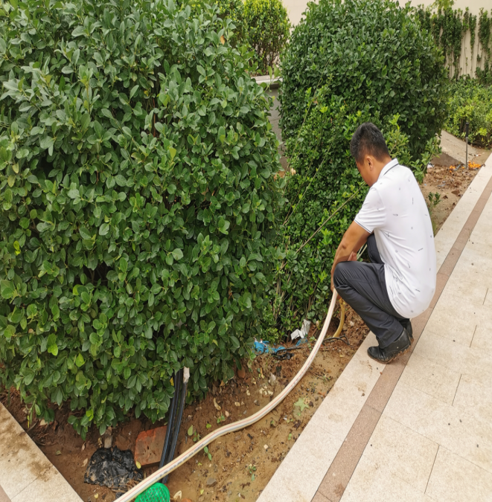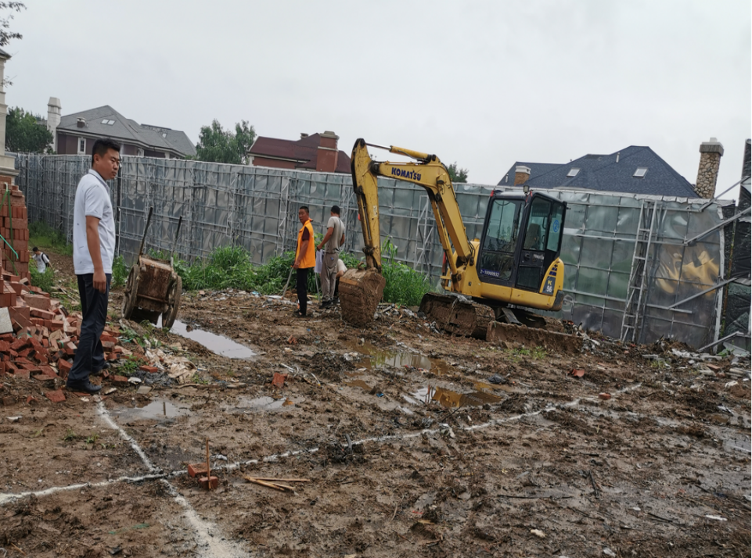  特殊过程确认记录  过程名称：园林绿化服务过程  确认类别：√首次确认 □再确认 再确认原因：□周期例行确认 □异常追加确认  确认主持人：吴国恩 确认时间：2020.11.20 确认地点：施工场所  书面确认 特殊过程所使用的主要设备、工具  设备、工具名称 设备、工具名称 设备、工具名称 设备、工具名称 设备、工具名称 设备、工具名称  花铲 花锄 花锹 修枝剪 垃圾夹 浇水管  施肥壶  特殊过程所使用的作业指导书  文件号 文件名称 文件号 文件名称  项目服务过程控制程序  特殊过程所涉及的人员能力  姓名 岗位 能力证明资料 是否合格上岗  刘桂莲 项目部经理 工作经验、入职技术能力测试 是  确认内容：  1）有无作业指导书。 █有 □无  2）设备、工具是否通过验收检定。 █通过 □没通过  3）是否规定并实施对设备、工具的保养和检查。 █是 □否  4）特殊过程的员工是否持证上岗。 █是 □否  6）是否对过程参数进行监视并保持记录。 █是 □否  7）其他（如有可将相关内容附在此报告后）。  过程业绩评价 评价内容：  1）近期有无发生与本过程相关的重大顾客投诉或退货？ □有 █无  2）近期与本过程可能有关的返工返修情况？ █正常 □异常  3）近期有无与项目有关的重大过程因素变更（人机料法环）？ □有 █无  4）其他（如有可将相关内容附在此报告后）。  确认结论：  █过程能力满足要求。  应采取措施：  无  确认参加人会签：黄建军 王德松等  批准人签名：吴国恩
标识和可追溯性/防护 | Q8.5.2/8.5.4 | 可追溯性：当有追溯性要求时，通过合同编号的标识来完成追溯。  现场查看各种记录齐全，符合标准要求  防护：编制了园林绿化\环保草毯的销售防护包装规定，公司的苗木包装一般采用，包装时先将湿润物放在包装材料上，然后将苗木根对根放在上面，并在根间加些湿润物如(苔藓，湿稻草，湿麦秸等);或者将苗木的根部蘸满泥浆。如果有特殊要求的根据顾客要求和合同进行包装，产品在搬运过程中规定不能损伤苗木，严禁野蛮装卸.  环保草毯的外包装采用塑料密封包装，防止草毯的损坏  产品放置在规定的区域等，现场查看，产品的防护基本符合要求
顾客或外供方财产 | Q8.5.3 | 公司在生产服务过程中不涉及顾客提供的任何产品、知识产权。顾客的个人信息，公司将其作为商业秘密，做到不外泄，经询问，无顾客的个人信息丢失和泄漏情况发生  公司对顾客的私人信息或有关技术要求均通过专用硬盘区域和配置的专用档案柜予以保存，确保了顾客信息的丢失和泄漏。  目前公司无实物顾客或外部供方财产。
交付后活动 | Q8.5.5 | 该公司交付后主要是通过对客户人员进行技术培训、技术指导，同时跟踪项目进度、顾客回访、顾客反馈、顾客满意度调查等形式进行。与该部门负责人交流，该公司根据顾客交付后一周内进行电话进行顾客回访，无不满意情况发生，但未保留相关记录，体系运行至今无顾客不良反馈。
变更控制 | Q8.5.6 | 组织应对园林设计及施工、养护及环保草毯的销售合同的更改进行评审，以确保稳定的符合要求。  组织应保留形成文件的信息，包括有关更改评审结果、授权进行更改的人员以及根据评审所采取的必要措施。  经询问，体系运行至今无更改情况发生。
产品和服务的放行 | Q8.6 | 提供采购产品的验证记录：  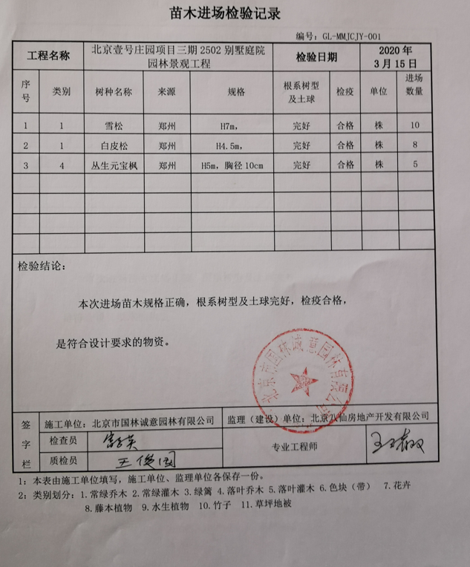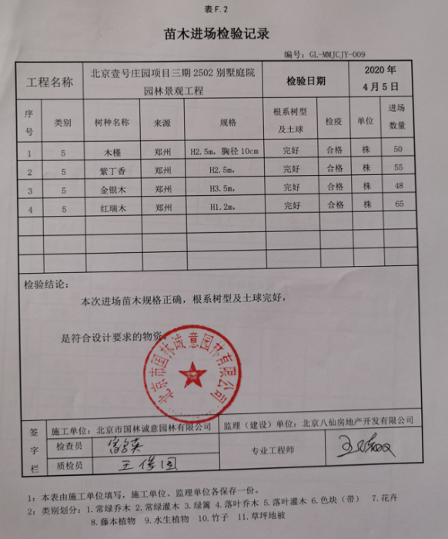  过程的放行，见8.5.1审核记录  项目竣工验收报告单：入口水景 镜面绿化 绿化验收  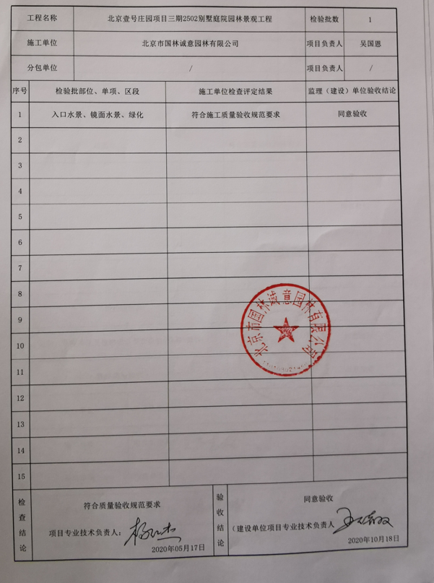
环境因素  危险源 | ES6.1.2 | 编制了《环境因素识别与评价控过程序》，采用是非判断法，规定重大环境因素评定。  提供《环境因素识别评价表》对生产和办公活动生命周期全过程分别进行排查，考虑了大气污染、噪声污染、土壤污染、水污染、废弃物污染、能源和资源消耗、火灾等方面；从过去、现在、将来三种时态；正常、异常和紧急三种。  生产过程中的环境因素，除了本身在生产过程中的环境因素外，公司也识别了能够施加影响的供方和客户的环境因素。另外，在采购产品的运输、使用、寿命结束后处理和最终处置相关的潜在重大环境影响。本部门识别的各区域环境因素有：废气粉尘、废水排放、噪声排放、固体废弃物排放、潜在火灾、水电能源消耗等。重要环境因素经按影响程度识别有：固体废弃物、.火灾、环境污染（杀虫剂对土地及空气的污染）  环境因素识别经核实，基本齐全。  编制了《危险源辨识和风险评价程序》，采用危险源级别判定标准，规定不可接受风险判定。  提供《危险源辨识和风险评价表》对生产生产各过程和办公活动分别进行辨识，考虑了触电、职业病伤害、意外伤害、火灾等方面；从过去、现在、将来三种时态；正常、异常和紧急三种状态识别危险源。  本部门识别的各区域危险源有：触电、意外伤害、职业病、火灾、机械伤害等。不可接受风险识别有：潜在火灾、触电、意外伤害、职业病（杀虫剂对健康的影响）。  危险源识别经核实，基本齐全。
运行控制 | ES8.1 | 编制与环境、职业健康安全管理体系运行控制有关的文件有《环境运行控过程序》、《职业健康安全运行控过程序》、《相关方管理程序》等。  废水管控：主要为生活污水，生活废水排入市政管网。  废气管控：无废气产生，城市园林绿化服务过程中会产生少量的尘土，施工员工佩戴口罩等措施进行防护。  噪声管控：生产过程加工和辅助设备选用了低噪声的设备和工具，做好基础减震，在厂房内生产隔声，同时加强设备的检查和维保，确保机械设备在正常工况下运行。  固废管控：城市园林绿化服务过程中主要为木屑、纸屑、农药包装等。①工程部将木屑、纸屑等固废放置固定位置，积攒一定量后出售有废品回收单位再利用，②农药瓶子的处理：公司园林绿化服务过程使用的农药瓶子，不乱扔，统一交给供应商，由供应商进行回收。  危废：公司的城市园林绿化服务不产生危废。  资、能源管控：生产过程注意节水、节电、节油，人走关闭开关，现场未发现有漏水和浪费电能的现象。  潜在火灾管控：公司城市园林绿化服务场配有不同规格灭火器。每年度检查消防器材有效性，提供2019年检查记录。抽查1个消防栓2个灭火器均符合要求。  查：园林绿化，多场所  北京壹号庄园项目三期2502别墅园林景观工程 城市园林绿化施工  北京市昌平区北七家镇定泗路88号  园林绿化  职业健康安全管控：公司给员工发放工作服、口罩等劳保用品。  体检报告见附件  为主要长期员工上社保，见附件。  按有关程序和要求通报供方和顾客，采用〈告知函〉方式通报。查到相关方告知书。  现场运行情况：  抽查环境运行的策划与控制实施  1）固体废弃物排放的管控：  制定并实施《运行控制程序》中固体废弃物控制要求。办公室负责废弃物的分类、收集、保管、由有资质的市政环卫公司合法拉运、处置。现场分设：可回收一般废弃物、不可回收一般废弃物，员工能按要求分类放置固体废弃物。  2）废气排放管控：  现场作业在户外，绿化不产生废气，在施工过程中产生少量灰尘，工人佩戴口罩进行防护  3）意外火灾控制  组织的办公区域消防器材配置合理，每辆运输车都配置有灭火器，有灭火器等灭火器材，远程现场确认正常，《消防安全点检表》按规定实施检查；各部门不定期的对本部门防火工作进行消防安全检查，对查出的问题和隐患，及时进行整改解决，确保安全；定期对员工进行火灾安全意识培训。  4）意外伤害控制  驾驶员要求按管理制度进行驾驶汽车，不超速、不开斗气车、不酒后驾车等，每月进行安全培训；定期对汽车进行安全检查，对查出的问题和隐患，及时进行整改解决，确保安全。  查，运输部员工定期参加操作规程的培训,并进行了三级安全教育。  5）触电：使用手持电动工具时先检查有无电线裸露等安全隐患。  6）环境污染（杀虫剂对土地及空气的污染）：杀虫剂等瓶子统一回收，公司员工在施工过程中佩戴口罩，提供人员体检报告，给员工上保险  查工程部，施工现场没有“严禁烟火”的警示标识，不符合
应急准备和相应 | ES8.2 | 参加综合部组织的应急培训和演练，详见审核综合部ES8.2条款记录。
不合格品输出控制 | Q8.7 | 公司在《不合格品控过程序》中，对不合格品的处置方式、处置的职责和权限、不合格的评审方式、让步接受的办法及责任部门等均作了规定，抽查：  采购产品不合格品处置：一般作退货或调换处理，目前无。  绿化过程不合格品处置：一般返工处理，目前无。  产品不合格品处置：一般返工处理，目前无。
说明：不符合标注N

